Objectif : Initiation à Unity et conseils pour démarrer. Ré-orientation du projet et traitement de la phase de pré-production.

Ré-orientation du projet :

Le concept de jeu de réflexion / stratégie à base de billes est abandonné au profit d’une autre idée.

[Nom du jeu] est un plateformer coop/online en 2D. Les deux joueurs évoluent sur le même écrans mais sur 2 plate-formes différentes, l’une au dessus de l’autre. Ebauche de niveau 1 sans sprite ci-dessous.

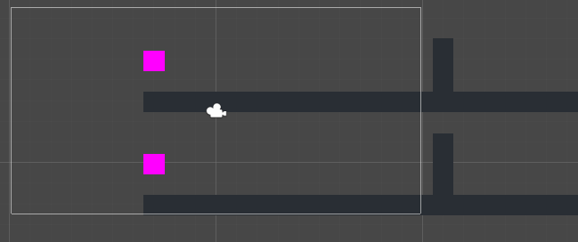

Chaque joueur va devoir interagir avec des éléments de son coté pour permettre la progression de l’autre joueur. Ces interactions vont ouvrir des portes, désactiver des pièges etc …

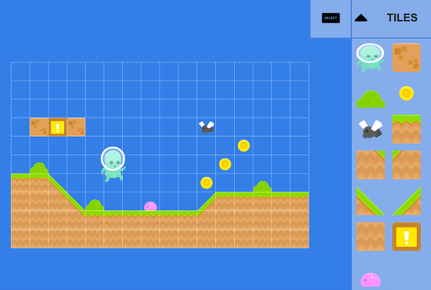

Le jeu sera un jeu en 2D avec un principe dit « Tile Based », ce qui signifie que les tableaux du jeu sont principalement construits à l’aide de petites « tuiles ».

Pour la partie multijoueur, il est possible de reprendre un serveur NodeJS existant ou de créer notre propre serveur en Java avec le format de données JSON. (Source : Jérémy)
Questions pour la phase de pré-production :

- Unity n’autorise pas plus de 3 personnes à utiliser son outil de VCS dans sa version gratuite. La version payante coûte 25€/mois. Faut-il utiliser GitHub ?

- Quel est le Lore du jeu ? Dans quel décor le personnage évolue-t-il ? Ces questions sont indispensables au lancement de la phase de production.

- Quelles mécaniques de gameplay ? Le héro peut-il sauter ? Dasher ? Se téléporter ? Etc …

Planification de la phase de production :

- Production de Tiles de base
- Level Design pour le niveau 1
- Production de niveau 1
- Choix technologies serveur et début production

Répartition des tâches pour les semaines à venir :

Tâches pour le 22/04 (début de la période de projet)
Dorian | Alexandre | Nils | Léo | Donnatien
- Héro / Personnage jouable  - Eléments statiques de premier plan | - Level Design et sélection des mécaniques | - Architecture serveur multijoueur | - Production des premières Tiles  - Ebauche du niveau 1 | - Test Unity / GitHub et responsable VCS

Paliers :

On conserve le système de paliers à la manière de kickstarter, nous permettant une certaine flexibilité dans le contenu de la production finale :

Palier 1 | Palier 2 | Palier 3 | Palier 4
- Jeu avec 2 niveaux  - Pas de multijoueur | - Jeu avec 3 niveaux  - Multijoueur online | - Jeu avec un niveau infini généré prodéduralement  - Solo  - Coop | ?

